Автоматизация управления файлами и папками в Linux

Цель задания
Разработать Bash-скрипт, который автоматизирует создание файлов и папок в проекте, а также выполняет операции с ними (запись, чтение, удаление).

Описание задания
Ваша задача — создать Bash-скрипт, который:
1. Создаёт в текущей директории папку проекта (`MyProject`).
2. Внутри `MyProject` создаёт папки: `src`, `docs`, `logs`, `config`, `tests`.
3. В папке `src` создаёт пустой файл `main.sh`.
4. В папке `docs` создаёт текстовый файл `README.md` и записывает в него строку `# MyProject Documentation`.
5. В папке `logs` создаёт файлы `error.log` и `activity.log`. В `error.log` записывает текущую дату и сообщение `Log initialized`.
6. В папке `config` создаёт файл `settings.conf`.
7. В папке `tests` создаёт пустой файл `test_script.sh`.
8. Логирует все действия в `MyProject/logs/activity.log`.
9. Выводит список всех созданных файлов и папок с их размером.
10. Позволяет пользователю:
- Удалить проект (`MyProject`).
- Архивировать проект в `MyProject.tar.gz`.
- Очистить логи.
- Редактировать файл конфигурации (`settings.conf`).
- Создавать дополнительные папки вручную.
- Выполнять поиск файлов в проекте.
- Создавать тестовые файлы в папке `tests`.
- Использовать команды Linux (mkdir, touch, echo, ls, rm, read).
- Добавить комментарии в код скрипта для пояснения его работы.
- Сделать так, чтобы скрипт выполнялся автоматически без необходимости редактировать код вручную.

Пример работы скрипта
1. Запуск скрипта
Для этого вам надо открыть программу MYSYS2
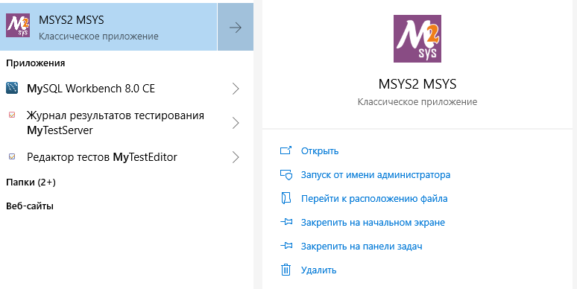
В ней вы открываете папку с кодом, на скриншоте пример пути, где лежит скрипт вам нужно указать свой путь.
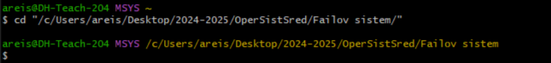
Далее с помощью команды chmod +x project_manager.sh вы запускаете скрипт от имени администратора и прописываете команду на запуск уже скрипта ./project_manager.sh
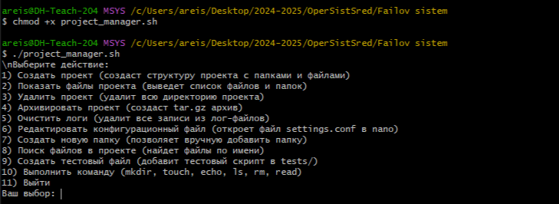
Далее ваша задача протестировать написанный вами скрипт по всем пунктам и показать работу преподавателю.
2. Вывод скрипта в терминале
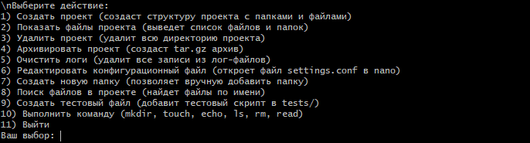

Пример скрипта project_manager.sh
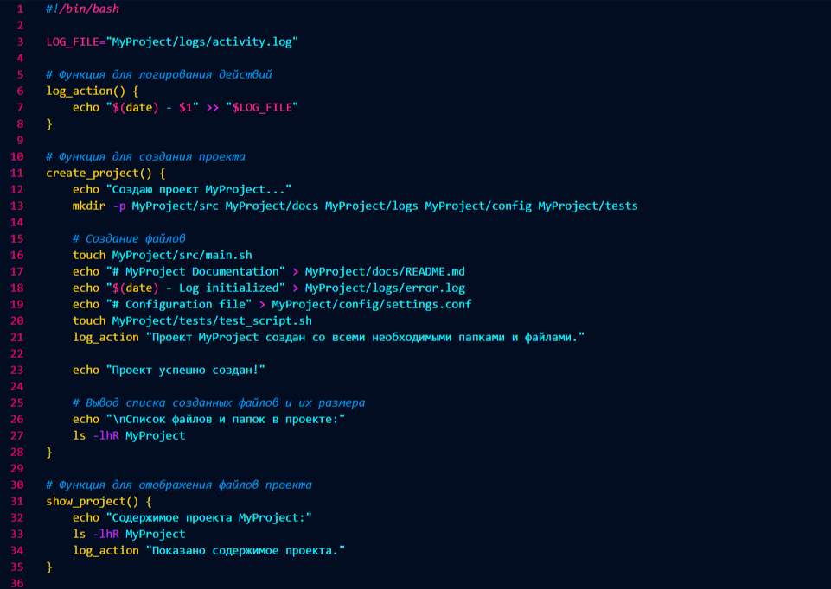
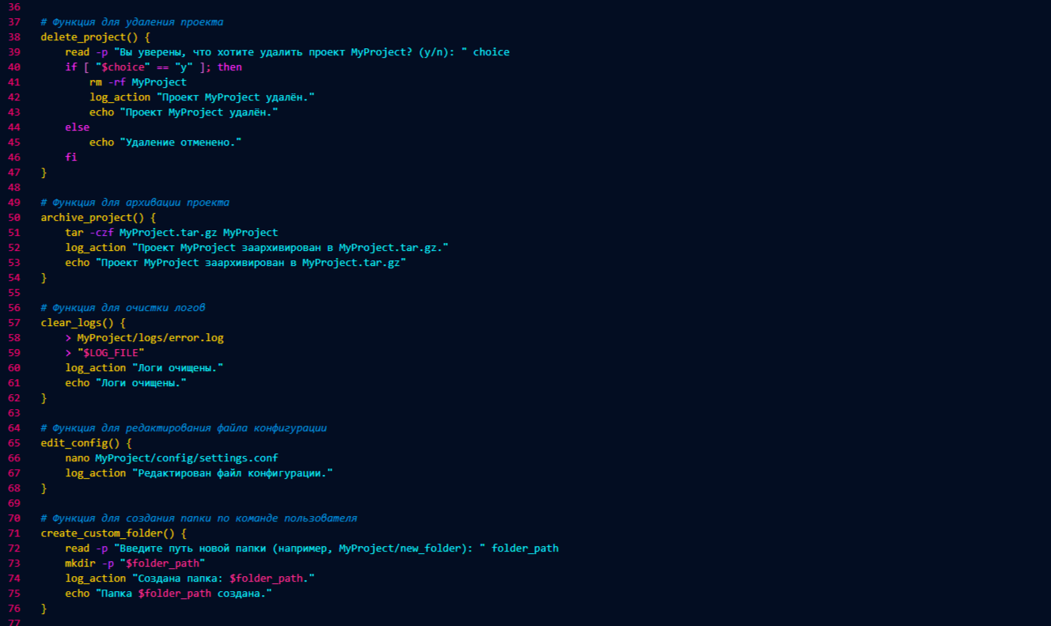
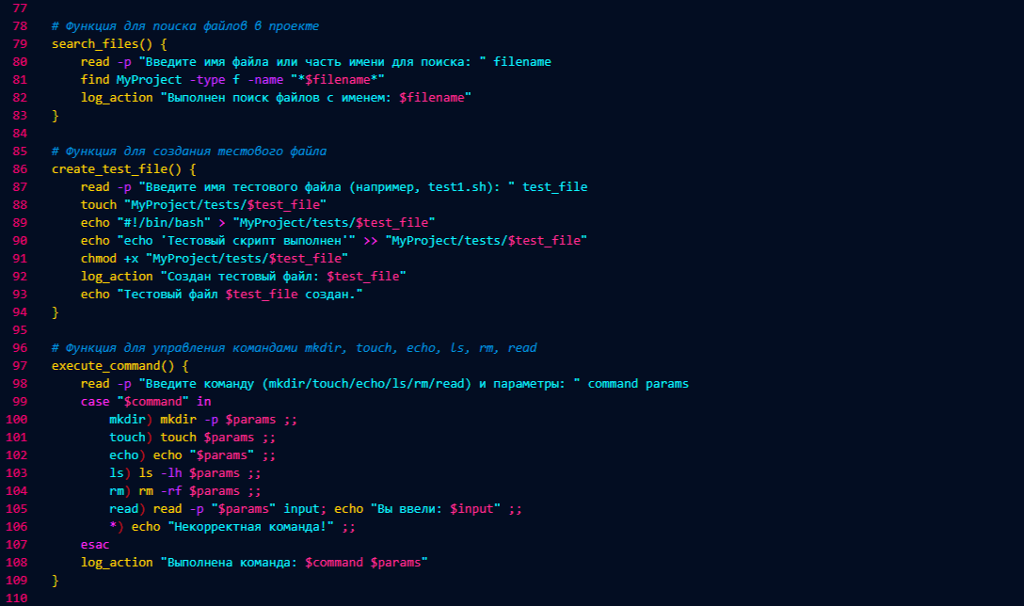
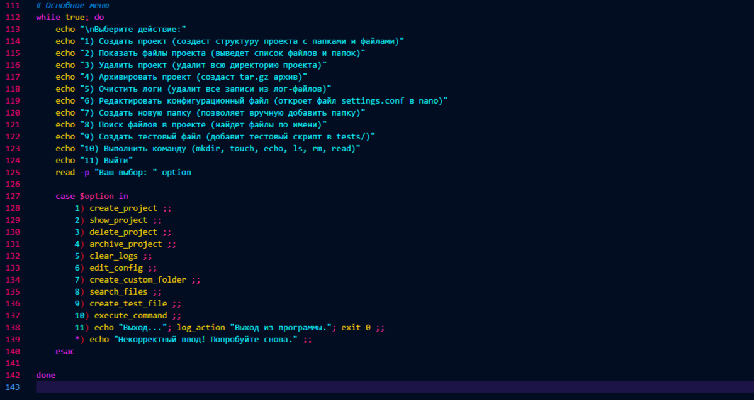
Далее ваша задача протестировать написанный вами скрипт по всем пунктам и показать работу преподавателю!!!

